Bund
Week
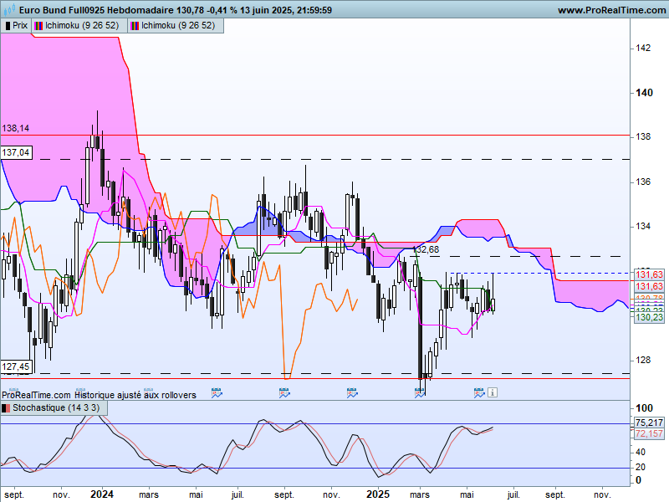

Le changement d’échéance de juin 2025 à septembre 2025 n’a pas fait évoluer les lignes de support de long terme que l’on peut discerner en pointillé sur le graphique.
Les nombreux twists du nuage m’ont amené il y a déjà plusieurs semaines de cela, à placer le contrat Bund au sein d’une dérive latérale hebdomadaire. Sur les données hebdomadaires, j’ai réajusté les bornes de la dérive latérale sur des niveaux plus adaptés à l’évolution des prix. Ces modifications ne sont pas majeures. Ainsi la borne basse se situe sur 127.22 et la haute sur 138.14. La zone d’équilibre est quant à elle définie par un retracement de Fibonacci à 50% et se place sur 132.64.
La hausse qui a débuté en mars dernier sur la partie basse de la consolidation est pour le moment bloquée par la résistance intermédiaire de 131.94. Il faudra attendre son dépassement pour envisager un retour sur le point d’équilibre de 132.64. Mais pour l’instant, le maintien du contrat sous ce point d’équilibre de 132.64 milite pour un retour dans la zone basse de la dérive latérale.
Après un début de semaine positif, le contexte géopolitique a pris le dessus. La mèche haute du dernier chandelier, fige une fois de plus le marché dans un environnement incertain.
Cette incertitude demeurera tant que le contrat évoluera entre 129.04 et 131.94

DAY
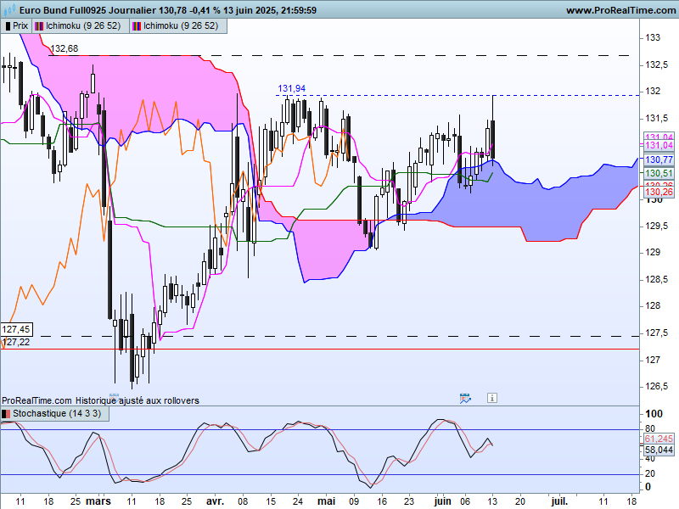
Sur le court terme, le retour des prix au-dessus du nuage a donné un avantage à la hausse. Mais, vendredi, les craintes géopolitiques ont ramené les cours sur la bordure haute du nuage. La LS qui s’était affranchie de sa barrière de prix est revenue sur niveau des cours d’il y a 26 jours. Cette action entrave le potentiel haussier du marché qui évolue toujours sous la résistance intermédiaire de 131.94.
La dernière chandelle matérialise un avalement baissier qui se classe dans les figures de retournement. Cette chandelle pourrait mettre un terme à la hausse qui a débuté sur 129.04.
Un retour des prix au-dessus de 131.14 sera nécessaire pour atténuer l’impact négatif de cette bougie sur les futurs échanges. Sans ce retour, une poursuite de la baisse trouvera en premier support les plats de SSB compris entre 129.60 et 129.50.

CONCLUSION : Pour envisager la hausse, le contrat devra s’affranchir de la résistance intermédiaire de 131.94. Le contexte géopolitique s’est traduit par une baisse des prix. Cette dernière se poursuivra en maintien des cours sous 131.14, avec en cible 129.60/50 avant 129.04.

ATTAL JEAN-LUC

TS (mauve) = plus haut + plus bas sur les 9 dernières périodes
2

KS (vert) = plus haut + plus bas sur les 26 dernières périodes
2

LS (orange) = clôture décalée de 26 périodes en arrière

SSA (bordure du nuage) = TS + KS projetée 26 périodes en avant
2

SSB (bordure opposée du nuage) = plus haut + plus bas sur les 52 dernières
2

périodes, projetées 26 périodes en avant

Unités de temps :

W: weekly

D: daily

H4: base 4 heures

H1 : base horaire

30M : base 30 minutes

